投教进校园 | 天风证券为华中农业大学研究生分享ESG实践经验
2022年11月6日上午，天风证券党委副书记、华中农业大学硕士研究生校外导师浦海龙代表公司ESG工作协调推进小组为党建共建单位华中农业大学的90余名MBA工商管理专业硕士研究生分享天风证券ESG实践情况。华中农业大学MBA专业教师王勇、公司党委社会责任部、ESG工作协调推进小组办公室有关成员参加交流活动。活动通过线上方式开展。
自2021年天风证券与华中农业大学结为党建共建单位以来，天风证券已多次与华中农业大学教育基金会、经管学院、校友会等有关院部单位深化合作。本次ESG经验分享，是公司第二次作为华中农业大学硕士研究生校外导师进行理论与实践经验交流。
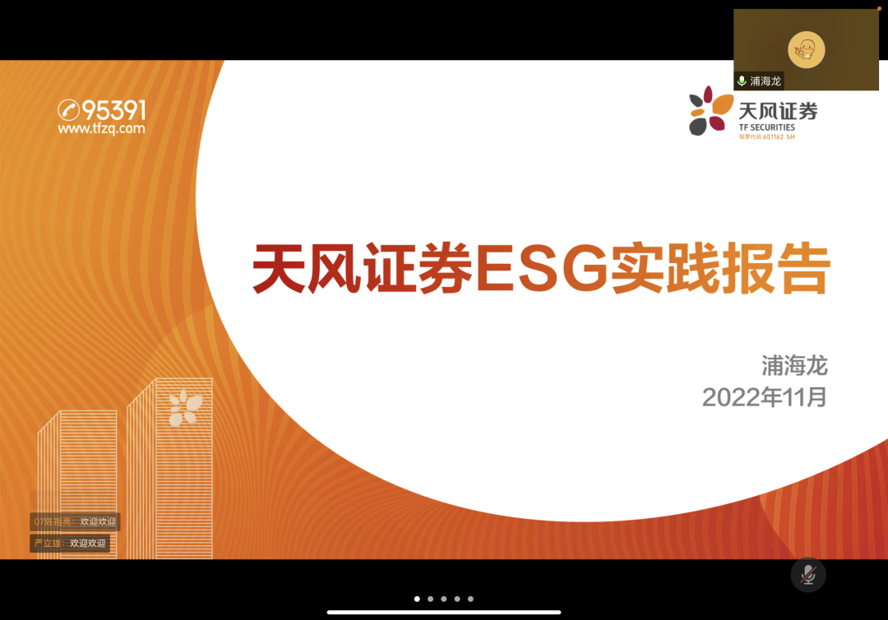
天风证券为华中农业大学研究生分享ESG实践经验

分享活动中，浦海龙从什么是ESG、企业为什么要开展ESG入手，详细介绍了国资主导的市场化金融机构为什么要以党建工作引领ESG建设、如何加强企业的公司治理、天风证券如何发力绿色金融、如何依托天风证券欣鑫慈善基金会推进慈善公益、天风证券的乡村振兴创新实践等议题，并与MBA学子深入交流企业如何在党建引领下加强内部治理。
活动中，同学们认真听讲、积极讨论。“如何将党建工作与ESG工作相融合？”“如何将党建工作与主营业务相融合？”“社会责任可以为企业带来哪些经济效益？”同学们纷纷提问，互动交流热烈。浦海龙结合天风证券党建引领下的ESG实践一一作答。
“党的二十大明确指出，要‘推进国有企业、金融企业在完善公司治理中加强党的领导，加强混合所有制企业、非公有制企业党建工作，理顺行业协会、学会、商会党建工作管理体制。加强新经济组织、新社会组织、新就业群体党的建设。’无论企业的规模大小与所有制性质，都应该将党建放在公司治理的突出位置，都应该积极践行环境、社会及公司治理责任。”浦海龙在结语中指出。同学们表示本次活动干货满满，课后将与所在企业负责人研究加强ESG管理，促进企业的可持续发展。
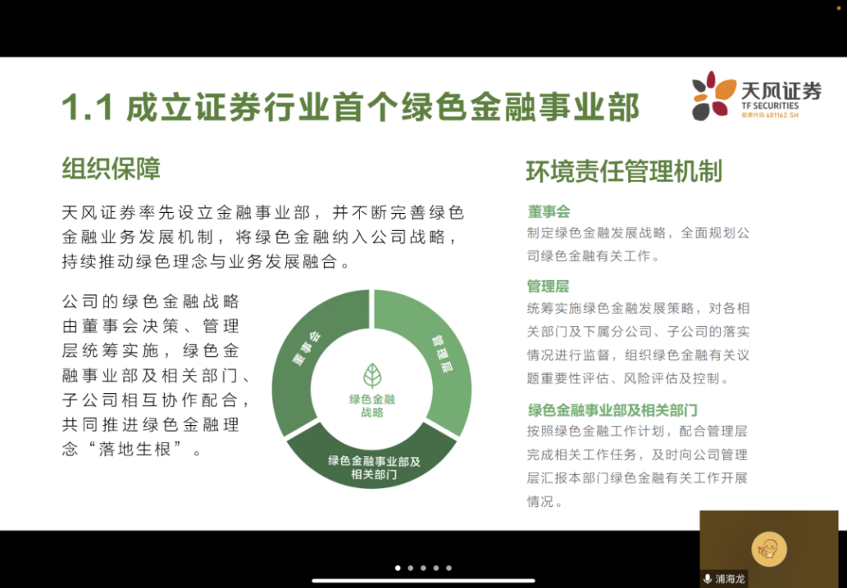
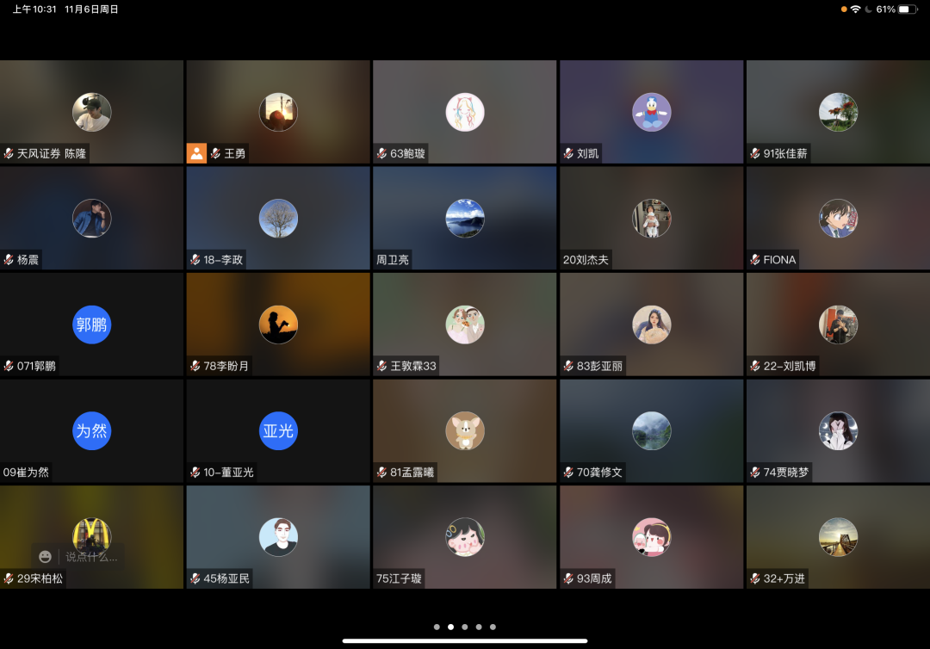
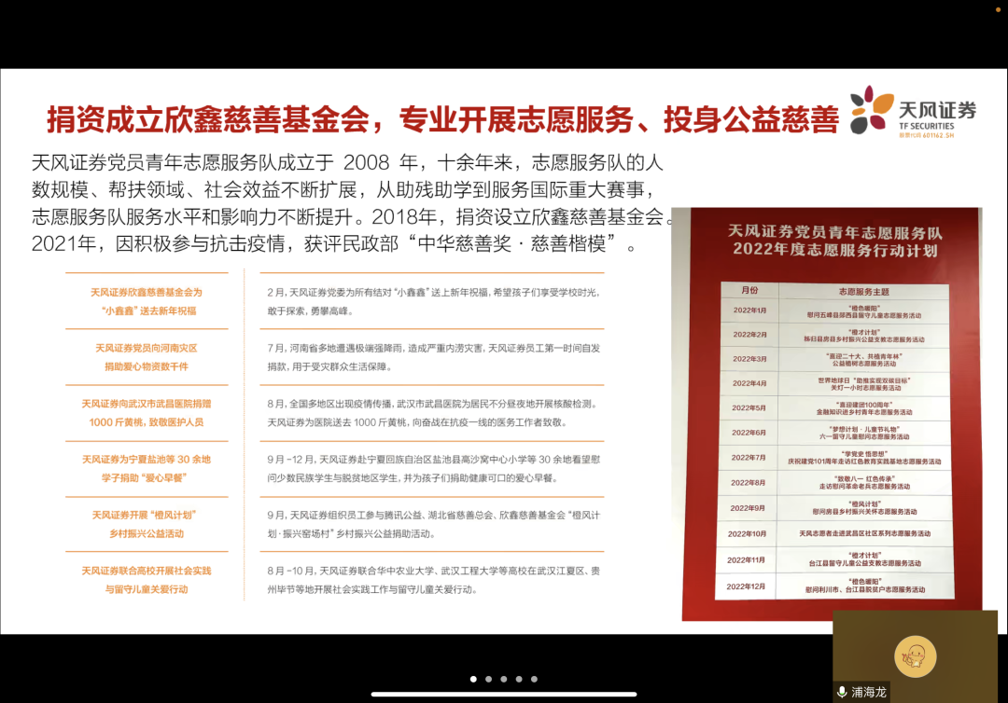

长期以来，天风证券在党建引领下积极将环境（E）、社会（S）及公司治理（G）融入公司经营管理的各个方面，建立健全ESG管治架构、完善ESG管理运行机制，持续将公司的责任理念和对利益相关方的承诺转化为具体行动。接下来，天风证券将继续全面贯彻习近平新时代中国特色社会主义思想，在党的二十大精神指引下，以责任金融实践助力全面建成社会主义现代化国家。

